

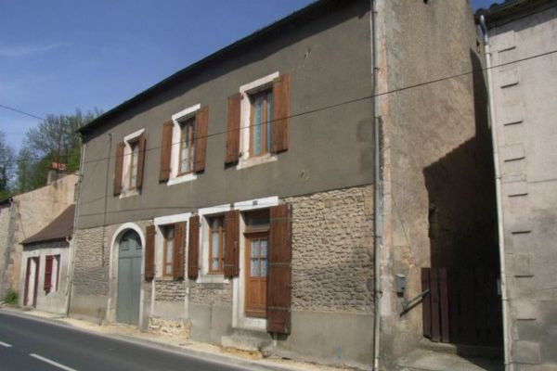

Prix honoraires inclus : 70 200 €
Honoraires TTC à la charge de l’acquéreur: 0 / Prix honoraires exclus : 65 000 €

 | No. de chambres:  2 |  | No. de s.d.b :  No. de s.d'eau : |  | Surface habitable: 100 m² |  | Surface terrain:  1,207 m²

Maison Ancienne - LE BUGUE 24260 - REF: AP2505

En rez de chaussée : un grand garage, un salon avec cheminée, une chambre. En rez de Jardin : cuisine, salle à manger, chambre, Salle d'eau, Grenier. Remise, donnant sur jardin en terrasses à l'arrière. Après sa rénovation, vous profiterez de cette maison et de ses extérieurs et irez à pied au Marché, au Resto, et chez le boulanger ! De plus la maison est en pierres, vous pourrez décrépir la façade et lui donner un cachet supplémentaire !
Les informations sur les risques auxquels ce bien est exposé sont disponibles sur le site Géorisques: www.georisques.gouv.fr

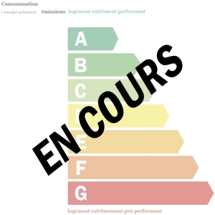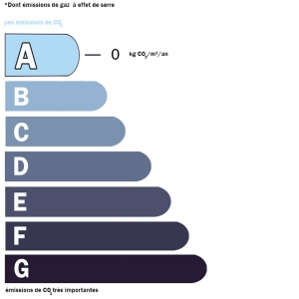 | Date de réalisation dpe: 25/04/2023

